**La conception d'une solution digitale**

**BDAWCSDEXAII2A**

**Killian**

**Viscarros**

**Examen certifiant du bloc - La conception d'une solution digitale**

**Rapport**

I. Introduction du projet

**I.1 Présentation du projet / Fonctionnalités :**

Afin de renforcer la campagne de vaccination est lancée dans le monde entier pour tenter   
d’endiguer la pandémie de la COVID-19.

Le gouvernement Français souhaite accélérer et convaincre la population de l’intérêt de la   
vaccination

Pour cela nous mettrons en place la création d’un site web de communication et de promotion de la campagne de vaccination en cours.

Sur ce site web, responsive et conçu « mobile first », on informera la population sur les avancées régulières de la campagne de vaccination, vis-à-vis des vaccins actuellement validés par la Haute Autorité de la Santé (HAS).

On indiquera le les centres de vaccination les plus proches et le désir de se faire vacciner ou non tout en respectant bien entendu toutes les normes d’accessibilité et de protection des données en vigueur.

Du côté des administrateurs du site, il y aura la possibilité de d’avoir une interface d’édition d’articles traitant de l’actualité ainsi qu’ajouter des images, des vidéos ou des textes

**I.2.1 Diagramme de cas d’utilisation :**

.

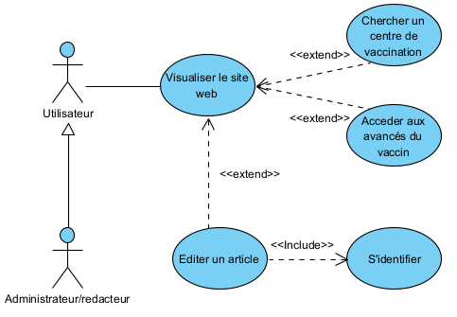

**I.2.2 Les Parties Prenantes :**

Les parties prenantes du projet sont les suivantes :

* Utilisateur : la population française souhaitant être renseigné sur les vaccins et différentes informations fiable et vérifiées liés à la pandémie mondiale
* Chef de projet : VISCARROS Killian
* Membres de l'équipe du projet : un développeur web de l’agence
* Promoteur du projet : Monsieur Avot
* Comité directeur : Monsieur Avot et les différents ministères chargés de l’application
* Cadres : Monsieur Avot et les différents ministères chargés de l’application
* Gestionnaires des ressources : Monsieur Avot

**I.2.1 Fiche Persona :**

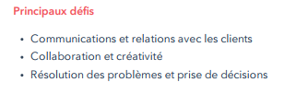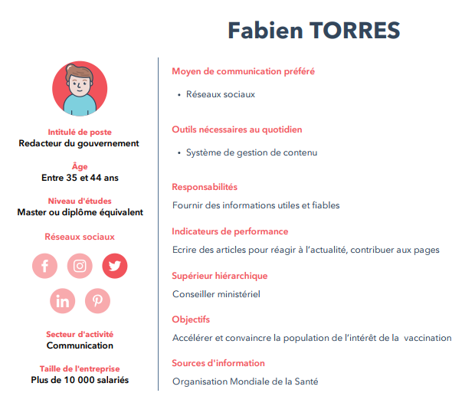

Il alimentera le site avec des informations liées à la pandémie de COVID-19, avec informations viables grâce à l’OMS

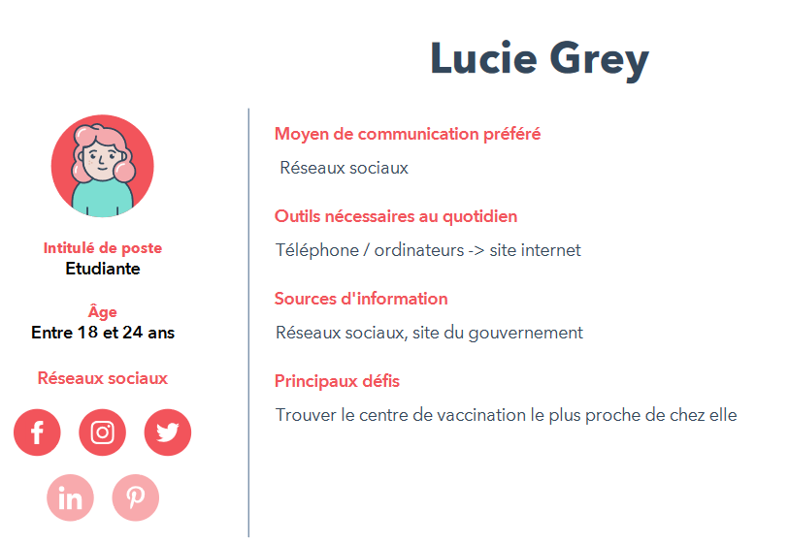

Elle souhaite se faire vacciner mais elle ne sait pas où aller.

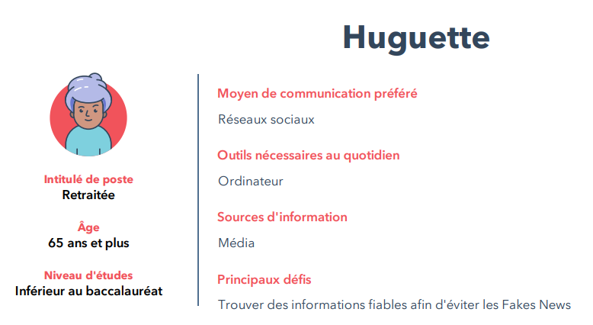

Utilisatrice des médias qui veut avoir des informations vérifiées.

II-Maquette d’IHM

**Présentation de la maquette d’IHM et fonctionnalités**

**Fonctionnalité**

Nous allons vous décrire les fonctionnalités de l’application, il y aura un système de rôle qui permettrons une connexion de nos administrateurs.

Une fois connecté cet administrateur pourra éditer les articles créés et en créer d’autres ! Grâce à un affichage simplifié qui ne nécessite pas de s’avoir coder.

Un utilisateur non connecté aura droit de voir le site et consulté les articles.

Il peut également rechercher le centre de vaccination le plus proche de chez lui.

**Architecture du site**

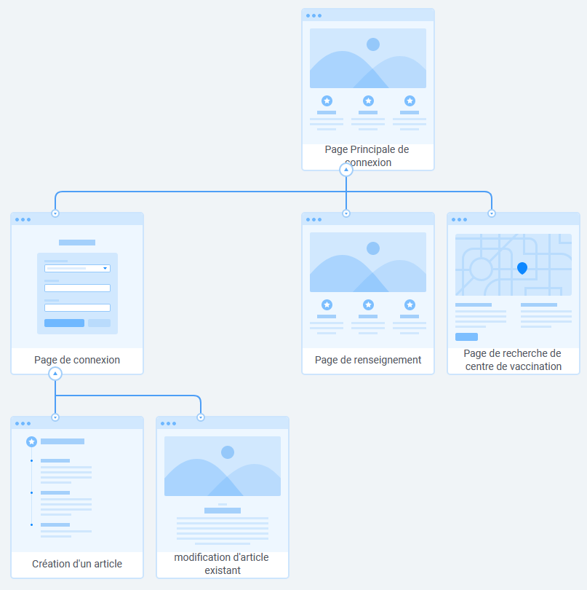

**Diagramme de fonctionnement**

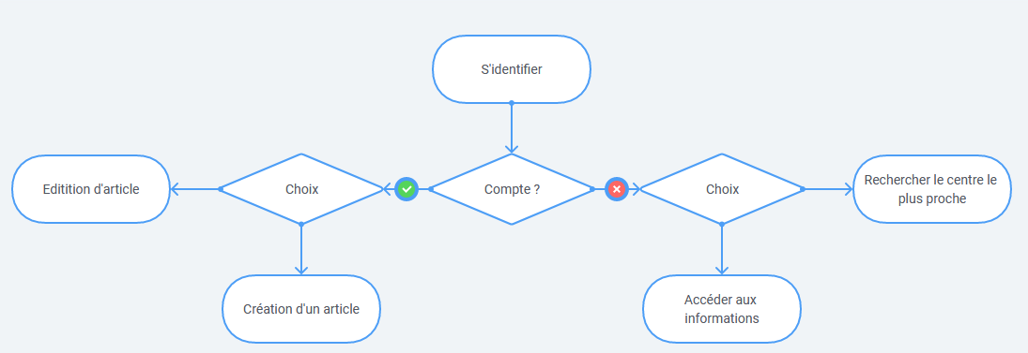

**Administration**

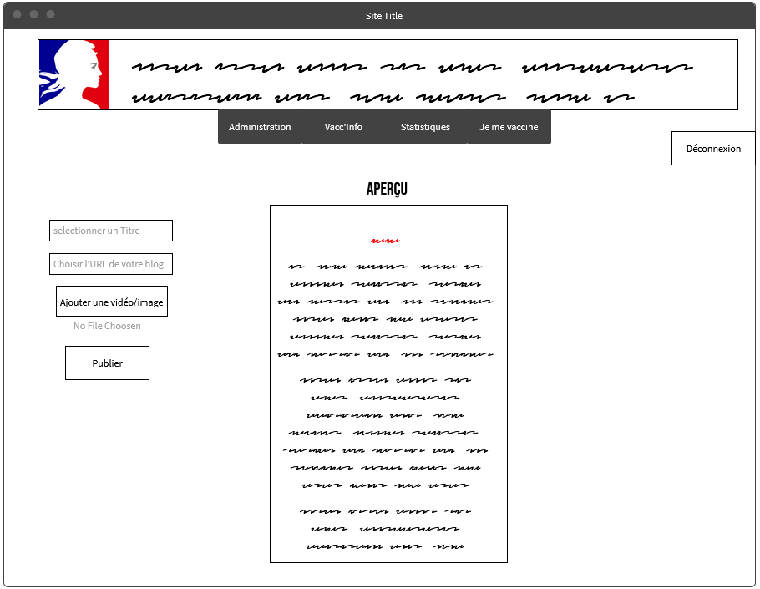

Un utilisateur connecté aura un droit d’édition et de création de contenu sur le site, comme par exemple la création d’un article lié à l’actualité pour cela il devra choisir un titre en le précisant dans un formulaire et il devra choisir une url qui composera le site ainsi que la possibilité d’ajouter des images/vidéos, il aura également droit à un aperçu en direct de ce qu’il écrit une fois l’article créé il peut le publier grâce au bouton « publier ». Il peut se déconnecter avec le bouton en haut à droite ou naviguer grâce au menu central.

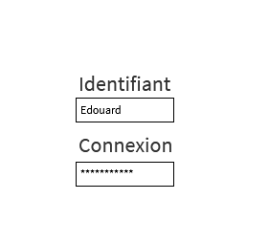

Ainsi que le formulaire pour se connecter en tant qu’administrateur

**Page de vaccination**

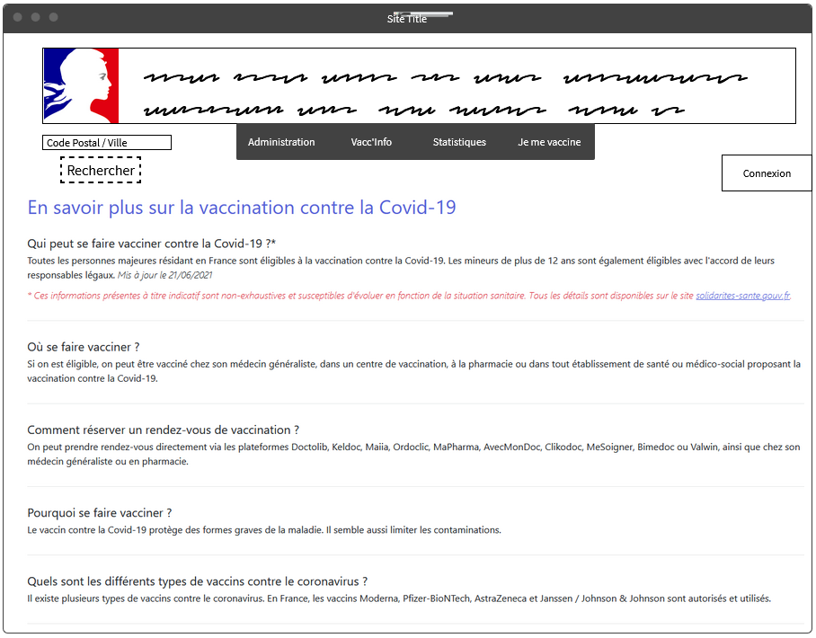

Sur cette page accessible via le menu central et le bouton « Je me vaccine » nous pouvons entrer notre code postal ou notre ville afin de trouver le centre de vaccination le plus proche, pour ne pas afficher une carte vide l’utilisateur aura accès à une FAQ des différentes questions posées liées au vaccin. Si c’est un administrateur il aura le droit de se connecter en haut a droite grâce au bouton.

**Page de vaccination code postal entré**

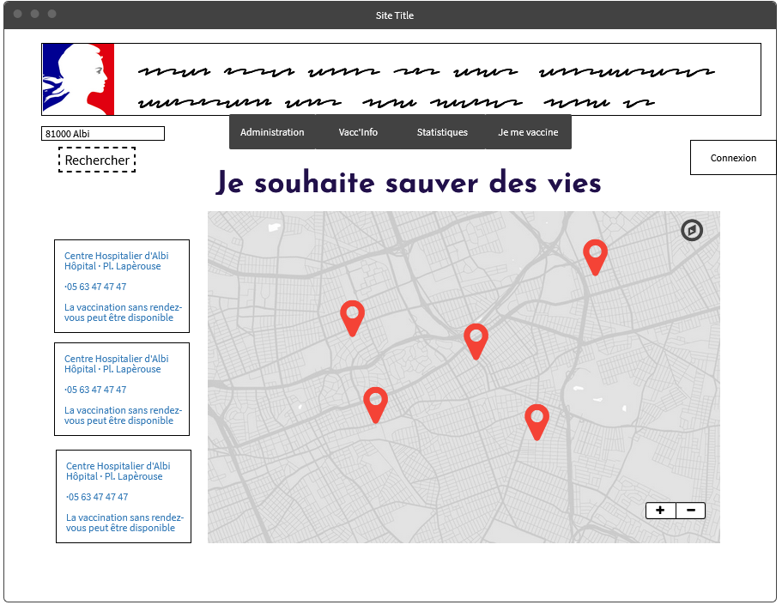

Dans ce cas là qui est la même page que la précédente, nous avons entré un code postal et une ville, la page nous retourne tous les centres de vaccination de notre zone et les affiches sur une carte

**Page de réponses aux questions fréquentes**

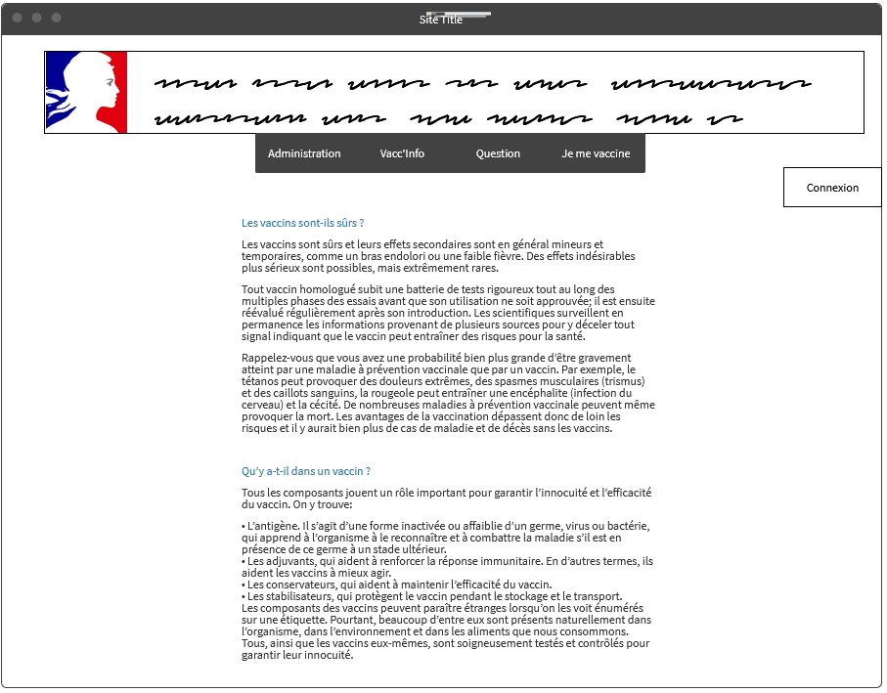

Sur cette page accessible via le menu central et le bouton « Question » nous avons accès au différentes question qu’un utilisateur pourrait se poser.

**Page de l’avancement de la campagne de vaccination**

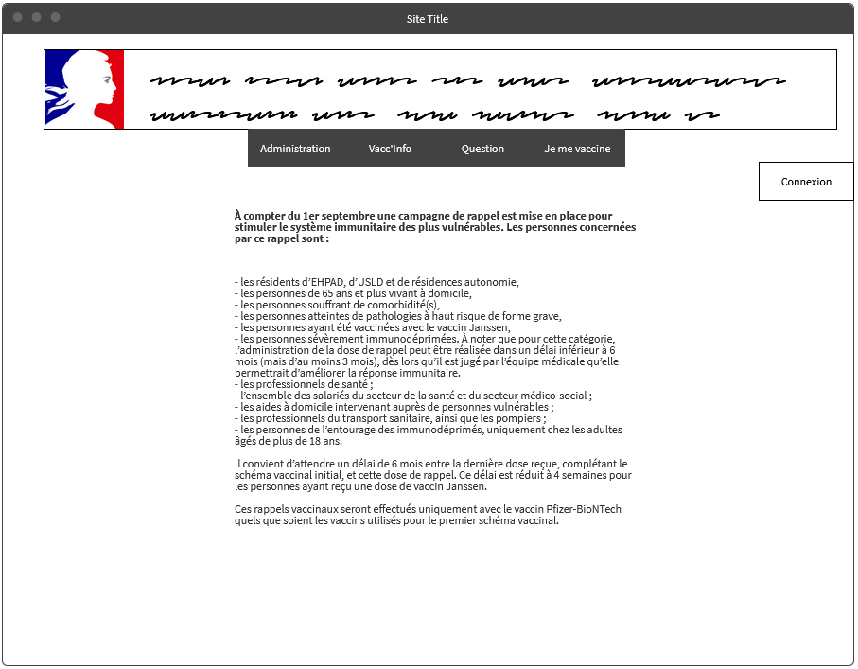

Sur cette page accessible via le menu central et le bouton « Vacc’info » nous avons accès à la stratégie du gouvernement face à la pandémie.

**Charte graphique et éléments de langage**

Nous choisissons un style neutre, la plupart des site français du gouvernement on un fond blanc avec essentiellement une écriture noire, avec quelques illustrations. On a voulu garder le même aspect graphique que les sites gouvernementaux ainsi que le drapeau bleu blanc rouge avec Marianne.

Pour les éléments de langages nous utilisons :

Le mot « administration » pour signaler l’aspect d’édition du site.

Le mot « Vacc’info » qui est un mélange entre Vaccin et info qui regroupe les informations liées au vaccin

Le mot « Question » pour signifier que nous répondons à plusieurs questions

Ainsi que la phrase « Je me vaccine » pour donner directement le chemin vers un centre de vaccination, sans avoir besoin de parcourir le site.

III-Conception

**III.1 Choix technique**

Ce site contiendra un grand nombre d’information. Elles sont incarnées par des textes, des articles, des photos/vidéos. **Le volume de contenu étant important**, il sera nécessaire d'en **faciliter l'organisation et la gestion** et de permettre des **mises à jour régulières**.

Pour cela nous ferons appel à un CMS : c’est une **application destinée à faciliter la mise à jour d'un site Web.**

C'est **un ensemble de fichiers** codés dans un **langage serveur** spécifique (*PHP, Perl, C#, Python, Ruby* ou encore *Java*) permettant de **générer des pages Web à** partir de **données stockées dans une base de données** (*MySQL, MSSQL, DB2, PostgreSQL*, etc.).

C’est un socle technique déjà développé, donc inutile de recréer un site de zéro, cela permettra de respecter les délais de 10 jours que nous avons pour finir ce site.

Etant donné qu’il n’y a pas de fonctionnalité dites complexe/particulière, la modification ou l’ajout de contenue sera plutôt simple et cela même pour un non-développeur.

Dans ce cas, **un système de gestion de contenu**, ou **CMS** (Content Management System) est tout indiqué.

Nous allons voir l’avantage d’utiliser un CMS par rapport à un Framework pour ce projet :

|  |  |  |
| --- | --- | --- |
|  | CMS | Framework |
| Avantage | * Rapide/rapide à développer * Panneau d’administration simple et prête à l’emploi * Moins cher * Plus facile à apprendre * Beaucoup de documentation * Pour un CMS type WordPress de plus en plus de fonctionnalité complexe sont disponibles en Adons | * Plus performant * Plus flexible * Plus sécurisé * Migration simple * Solution moyenne à long termes * Beaucoup de documentations |
| Inconvénients | * Moins performant * Moins flexible * Moins stable * Migration plus complexe | * Plus de temps de développement * Compliqué a développer * Absence de panneau d’administration donc à ajouter * Plus cher * Plus difficile à apprendre |

**III.2.1 Choix technique retenue**

|  |  |  |  |  |  |
| --- | --- | --- | --- | --- | --- |
| **CMS** | **Part de marché** | **CMS** | **Part de marché** | **CMS** | **Part de marché** |
| **WordPress** | 61,6 % | **Wix** | 2,2 % | **TYPO3** | 1,0 % |
| **Joomla!** | 4,8 % | **Magento** | 1,5 % | **OpenCart** | 0,8 % |
| **Shopify** | 3,1 % | **Blogger** | 1,4 % | **Weebly** | 0,7 % |
| **Drupal** | 3,0 % | **Bitrix** | 1,3 % | **Adobe Dreamweaver** | 0,6 % |
| **Squarespace** | 2,8 % | **PrestaShop** | 1,2 % | **FrontPage** | 0,4 % |

La solution de développement sera via un CSM, cette solution représente 45.4% des sites créé d’après [OVH](https://www.ovh.com/fr/hebergement-web/site/comparatif-cms/)

La solution retenue sera le CMS WordPress qui fait partie des « meilleurs » CMS, très utilisé pour les blogs à moindre coût et une utilisation « mobile-friendly », c’est ce que nous recherchons pour notre projet.

Nous utiliserons une base de données MySQL.

**III.2.2 Hébergement**

Une fois le support de projet choisi nous choisissons un hébergement qui assurera la sécurité du site et des données

|  |  |  |  |
| --- | --- | --- | --- |
|  |  |  |  |
| VPS/Cloud, Dédié, mutualisé, WordPress | Mutualisé, Cloud, WordPress, Joomla, Prestashop, Drupal, etc | Isolé, WordPress, Joomla, Prestashop, Drupal, etc | VPS & Dédié, VPS & Mutualisé, Cpanel, Cloud |
| Sites web divers, de 0 à 500k visiteurs / mois | CMS populaire comme WordPress, de 0 à 650k visiteurs / mois (selon optimisation du site) | Site web divers, de 0 à 600k visiteurs / mois. | Site WordPress, de 0 à 200k visiteurs / mois |
| -20 Go d’espace disque SSD -Bande passante illimitée -25 000 visiteurs mensuels -Gestionnaire d’accès convivial -WordPress 2X plus rapide -Domaine offert : 1 | -Espace : 100 Go (extensible) -BDD MySQL : illimité -Sites internet : 20 (extensible) -WordPress : Elegant Themes inclus (dont Divi) -Protection antivirus & antimalware gratuite -Sauvegarde et restauration facile -Energie 100% renouvelable | -Espace : illimité -BDD : illimité -Sites internet : illimité -Domaines offerts : 1 -Comptes email : illimité -Serveur en France -Multi-Sites -Migration entrante gratuite -Compte isolé | -Espace : 100 Go -BDD : 1 x 1 Go Sites internet : 5 -Domaines offerts : 1 -Comptes email : 10 x 5 Go |
| Actuellement 2.89€/mois | 5.75€/mois | 6€ TTC / mois | 4.99€ / mois |

Etant donné que le site gouverment.fr référence +1 millions d’utilisateur/mois

Si on considère que 600k visiteurs/mois suffisent nous choisirons PlanetHoster qui offre des fonctionnalités qui nous permettrons de bien sécuriser et manipuler notre site WordPress.

Nous opterons pour une solution adaptée pour qu’il y ait le moins de latence possible entre deux pages.

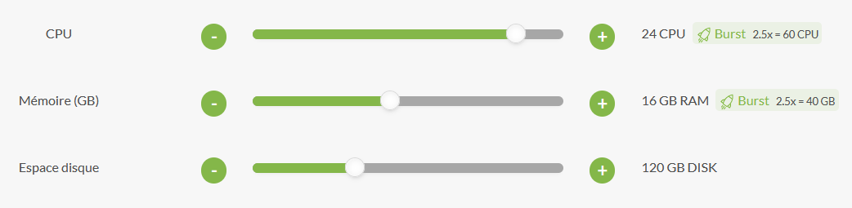

Pour un forfait de 1 an le prix serait de 73 euros /mois.

**III.3.1 Fonctionnalités réalisés**

-Ajout de rôle d’administrateur/éditeurs.

-Création d’un thème

-Permettre à un éditeur d’ajouter du contenu texte image ou vidéo

-Un bouton « je me fais vacciner » qui redirige vers un formulaire sur seule page pour choisir son centre de vaccination le plus proche, une fois que la ville ou le code postal est entré, une carte apparait et affiche les centres de vaccination.

**III.3.2 Fonctionnalité écartée**

La page avec l’intitulé «je souhaite sauver des vies » sera écartés car elle ne respecte pas le règlement de la CNIL, en effet on demande des données qui nous ne sont pas utile pour quelconques fonctionnalité du site, nous n’avons rien qui justifie le droit de sauvegarder le numéro de sécurité sociale

**III.4 Projection vers la livraison finale**

|  |  |  |
| --- | --- | --- |
| **Tâches** | **Intervenant** | **Temps (j/h)** |
| Design |  |  |
| Charte graphique | DA | 0.5 |
| Maquettes | DA | 2.5 |
| **Total Design** |  | **3** |
| Arborescence site | Chef de projet web | 1 |
| Fonctionnalités | Chef de projet web | 1 |
| Architectures des données | Chef de projet web | 0.5 |
| **Total fonctionnel** |  | **2,5** |
| Développement web | Développeur | 7.5 |
| **Total développement web** |  | **7.5** |
| Total |  | 10 jours |

Pour la partie de maquettage, il faut compter 3 jours de travail pour la direction artistique, le temps de créer la maquette ainsi que trouver un thème graphique.

On compte 2 jours et demie pour décrire les fonctionnalités du site et implémenter une arborescence facile d’utilisation.

Le développeur aura 7.5 jours de développement le temps d’implémenter toutes les fonctionnalités décrites.

Le projet sera finalisé en 10 jours maximum.